

О профилактике пожаров (палов) на территории Ордынского района

Профилактика возникновения пожаров – это совокупность мероприятий, задачей которых является предупреждение возможности возникновения пожаров, создание условий для эффективной ликвидации чрезвычайных ситуаций и ограничение последствий таких ситуаций.
Управление Росреестра по Новосибирской области регулярно осуществляет профилактические мероприятия по предупреждению чрезвычайных ситуаций, вызванных пожарами.
Профилактические мероприятия проводятся в рамках осуществления государственного земельного надзора. При проведении контрольных (надзорных) мероприятий земельных участков специалисты Управления выдают гражданам и представителям юридических лиц памятки по профилактике пожаров и разъясняют необходимость соблюдения правил противопожарной безопасности председателям различных объединений граждан.

Напоминаем, что весна и лето являются самыми пожароопасными периодами! Соблюдение несложных правил пожарной безопасности сохранит Ваше имущество, предотвратит гибель людей во время пожара!
В весенний период важно соблюдать следующие правила пожарной безопасности:
разведение костров, сжигание отходов и тары не разрешается в пределах установленных нормами проектирования противопожарных расстояний, но не ближе 50 м до зданий и сооружений;
запрещается разведение костров в хвойных молодняках, вблизи деревьев, на лесосеках, захламленных порубочными остатками, на торфяниках и участках с сухой травой, мхом, в лесопосадках. Категорически запрещается не только разводить костры, но и посещать лесные массивы в сухую ветряную погоду;
костры разводят на расстоянии не менее 10 м от деревьев на площадках, очищенных от хвои, веток, сухой травы, защищенных минерализованной полосой не менее 0,5 м;
покидая место отдыха, необходимо обязательно потушить костер. Если не найдется поблизости воды, тщательно засыпать его землей. Не следует отходить от костра до тех пор, пока угли в нем не затухнут;
лес может загореться и от бутылки или осколка стекла, брошенных на освещенной солнцем лесной поляне. Фокусируя лучи, они способны сработать, как зажигательные линзы, поэтому банки и бутылки в лесу необходимо закапывать в землю, а лучше всего вывозить на свалку ТБО;
для разжигания костров нельзя применять бензин и другие горючие смеси;
не поджигайте камыш, не выжигайте сухую траву под деревьями, на лесных полянах, в садах, на полях;
не бросайте горящие спички, непогашенные окурки.

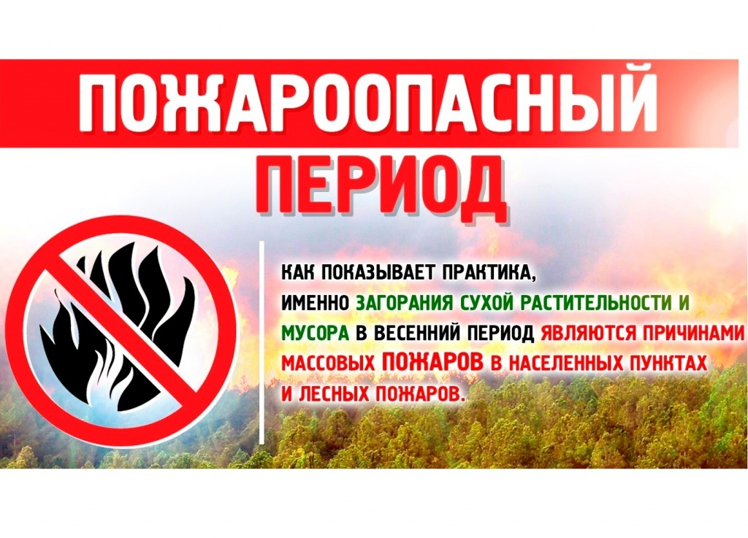

Материал подготовлен Ордынским отделом
Управления Росреестра
по Новосибирской области

Об Управлении Росреестра по Новосибирской области

Управление Федеральной службы государственной регистрации, кадастра и картографии по Новосибирской области (Управление Росреестра по Новосибирской области) является территориальным органом федерального органа исполнительной власти, осуществляющим функции по государственной регистрации прав на недвижимое имущество и сделок с ним, государственному кадастровому учету недвижимого имущества, по оказанию государственных услуг в сфере осуществления государственной регистрации прав на недвижимое имущество и государственного кадастрового учета недвижимого имущества, землеустройства, государственного мониторинга земель, а также функции по государственной кадастровой оценке, федеральному государственному надзору в области геодезии и картографии, государственному земельному надзору, надзору за деятельностью саморегулируемых организаций оценщиков, контролю деятельности саморегулируемых организаций арбитражных управляющих. Руководителем Управления Росреестра по Новосибирской области является Светлана Евгеньевна Рягузова.
Контакты для СМИ:
Управление Росреестра по Новосибирской области
630091, г.Новосибирск, ул.Державина, д. 28
Электронная почта:
oko@54upr.rosreestr.ru
54_upr@rosreestr.ru
Сайт: Росреестр
Мы в ВКонтакте: Управление Росреестра по Новосибирской области
Instagram: rosreestr_nsk
ЯндексДзен

